**De twee crises van de kerk**

**Jonna van den Berge-Bakker**en **Marten van der Meulen**

**Theologie.nl – 14 februari 2025**

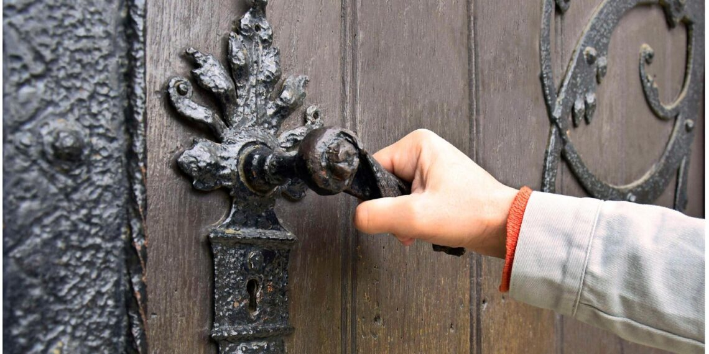Wat kun je doen met degenen die ‘toevallig’ op je pad komen? (Beeld: Marina Novitkaia via iStock.com)

**Hoe moeten kerken die te maken hebben met een proces van krimp reageren? Jonna van den Berge-Bakker en Marten van der Meulen bespreken twee crises waar de kerk mee te maken heeft. Zijn kerken nog bewust van hun roeping?**

De Ark is een geloofsgemeenschap die jaren te maken heeft gehad met een krimpend aantal leden. De geloofsgemeenschap komt bij elkaar in een niet zo opvallend kerkgebouw ergens in een nieuwbouwwijk in het midden van het land. Jongeren en kinderen waren er vroeger veel, maar inmiddels bestaat de actieve geloofsgemeenschap voornamelijk uit oudere mensen.

Op een gegeven moment kwam de kerk voor de vraag te staan: hoe willen we kerk-zijn? Het gevoel bestond dat als ze op bestaande voet verder zouden gaan de kerk een langzame maar zekere dood zou sterven.

De predikant van de gemeente besloot om, zoals ze het zelf zei, ‘een paar draden uit het verleden’ weer op te pakken. De gemeente was vroeger op allerlei manieren verbonden geweest met de wijk. In gesprekken met elkaar en met mensen in de wijk besloot de gemeente zich opnieuw te richten op de buurt en het eigen gebouw beschikbaar te stellen voor de wijk. De wens om meer naar buiten gericht te zijn, leefde breed.

Een keerpunt was de komst van een groep Syrische vluchtelingen in een AZC in de buurt. In antwoord op de vragen die ze van deze mensen krijgen, organiseren ze een taalcafé, kledinguitgifte en maaltijden.

Door hun betrokkenheid bij deze vluchtelingen komen ze in contact met allerlei organisaties. De contacten die ze opdoen en het proces dat ze doormaken met elkaar, zorgt ervoor dat De Ark langzamerhand een gemeenschap wordt met een sterkere diaconale betrokkenheid. Ze ontdekken daardoor opnieuw hun roeping, hoewel dat soms ook een tijdje duurt. ‘Soms valt het kwartje pas achteraf, dat het de stem van God was in de ander,’ aldus één van de gemeenteleden.

En de kinderen en de jongeren, komen die terug? Nou niet echt, maar gek genoeg maken ze zich er niet zo druk meer om.

De Ark – een echt bestaande, maar geanonimiseerde kerk – staat niet alleen: veel geloofsgemeenschappen in Nederland gaan door een soortgelijk proces van krimp. Zij vragen zich af hoe ze moeten reageren. Gek genoeg helpt het als kerken ontdekken dat zij niet met één crisis, maar met twee crises te maken hebben. Bovendien maakt het uit welke crisis ze eerst aandacht geven. We merken in de praktijk dat het aandacht geven aan ‘crisis 2’ kerken ontspanning geeft. Kerken vinden dan nieuwe antwoorden op hun roeping en durven concrete en soms moeilijke keuzes te maken.

*Sommige gemeenten groeien of tonen een nieuwe vitaliteit*

De kerk in Nederland heeft het moeilijk

Het is voor iedereen duidelijk dat het niet zo goed gaat met de kerk in Nederland. Er is al tientallen jaren een proces van afkalving aan de gang. Deze treft bijna alle denominaties en kerken. Dit is verdrietig: het betekent afscheid nemen van mensen, van hoe de kerk eerder was en functioneerde. De neergang maakt mensen soms zo moedeloos dat ze de goede dingen die er ook zijn niet meer zien.

Daarnaast is er sprake van wat de predikant Wim Dekker *geloofsverlegenheid* noemt: we denken niet meer vanuit de werkelijkheid van God, als de Eerste. De analyse van Dekker wordt breed gedeeld. Mensen voelen aan dat de crisis niet alleen te maken heeft met krimp van leden, maar ook met een dieper probleem dat met ons geloof te maken heeft.

Toch zijn er wel zeker tekenen dat er nieuwe dingen gebeuren in kerken, of tekenen van verrassende creativiteit. De casus hierboven is daar een voorbeeld van. Kerken en gemeenteleden vinden manieren om door te gaan met wat ze al deden of vinden nieuwe manieren om kerk te zijn. Sommige gemeenten groeien of tonen een nieuwe vitaliteit. Dit is een kleine, maar belangrijke trend die veel minder zichtbaar is dan het grotere beeld van sluiting en verval. Toch is deze tegenstroom net zo belangrijk om de huidige situatie van de kerk te begrijpen.

Veel geloofsgemeenschappen vinden het lastig om een koers te bepalen. Wat zijn realistische mogelijkheden voor verandering of vernieuwing? Het onderscheiden van twee verschillende crises helpt om wegwijs te worden in een rommelige praktijk. We werken eerst beknopt uit wat deze twee crises zijn en stellen vervolgens dat kerken die vernieuwing zoeken als eerste crisis 2 moeten adresseren. Dan komt crisis 1 ook in een ander licht te staan.

Crisis 1 en 2

De kerk in Nederland heeft te maken met twee crises. Crisis 1 is de afkalving van de kerk. Crisis 2 is dat kerken vergeten waartoe ze geroepen zijn. Beide zijn verwant, maar het is belangrijk ze te onderscheiden. Crisis 1 is de crisis waarin wij ons ‘toevallig’ bevinden. Het is de situatie van veel kerken in de afgelopen decennia, in de meeste westerse samenlevingen, waaronder Nederland. Crisis 2 is in feite een permanente crisis omdat wij voortdurend onze roeping vergeten, negeren en frustreren op steeds nieuwe en ingenieuze manieren. We doen dat als individuen, maar ook als kerk.

Reactie op crisis 1

Het goede nieuws is dat crisis 1 kerken kán helpen aandacht te besteden aan crisis 2. Dit is echter niet vanzelfsprekend. De afkalving van de kerk roept meestal twee andere reacties op: die van kramp of van reparatie.

Kerken in de kramp steken veel energie in het doorgaan met wat er nog is. Vooral het woord ‘nog’ is een veelgebruikt en veelzeggend woord. Het geeft aan dat mensen zich ervan bewust zijn dat wat ze doen waarschijnlijk niet lang meer zal duren, maar ze gaan toch door. Ook De Ark ging lang door op hetzelfde pad, waardoor het langzamerhand een sterfhuisconstructie had kunnen worden. Die keuze is begrijpelijk. Vaak voelen mensen niet de ruimte om te herontdekken wat de roeping van hun kerk is in hun eigen context.

*Kerken in de kramp steken veel energie in het doorgaan met wat er nog is*

Een andere reactie op crisis 1 is het verlangen om het kerksysteem te repareren. Dit uit zich in allerlei voorstellen om de symptomen van de crisis aan te pakken. Kerken bedenken manieren om meer mensen bij hun geloofsgemeenschap te betrekken, ze willen relevant zijn voor de buurt, of ze starten programma’s voor betere geloofscommunicatie. Deze reparatiebenadering is springlevend in Nederlandse kerken. Niet zelden worden voorbeelden van getalsmatig groeiende kerken bestudeerd om de succesfactoren te ontdekken, zodat andere kerken daarvan kunnen profiteren. Veel voorstellen voor vernieuwing zijn in feite reparaties – het gaat om het herstel van de kerk.

Zowel kramp als reparatie kunnen leiden tot moedeloosheid en teleurstelling: je bent maar één van de weinigen die zich in wil zetten voor de kerk. Of je voelt de last van het voortbestaan van de kerk op je schouders rusten. De achteruitgang is triest omdat veel dingen die dierbaar zijn verdwijnen.

Natuurlijk vinden wij herstel van de kerk ook belangrijk. Het is fijn als er veel mensen komen op zondag, de gebouwen mooi en goed onderhouden zijn, er veel vrijwilligers zijn en de werkers goed opgeleid, et cetera. Toch kun je ook prima kerk zijn met weinig mensen, zonder gebouw en met niet zo veel middelen. Ons punt is dat al deze dingen – veel of weinig – in dienst moeten staan van waartoe je als kerk geroepen bent.

Aandacht voor crisis 2

Wat nu als kerken zich niet als eerste richten op crisis 1, maar op crisis 2 en opletten waar hun roeping te ontdekken valt?

Bij roeping denken we niet aan iets heel ingewikkelds. Zo wordt het vaak wel opgevat. Maar wij denken aan alledaagse dingen, en vooral aan mensen. Roeping komt op je pad, meestal van buiten, en is te horen in de stem van wie jou nodig heeft. Daar waar je talenten en de nood van de wereld elkaar kruisen, daar is je roeping. Voor kerken betekent dit dat ze mogen leren luisteren en ontdekken wat er van Godswege naar hen toe komt. Kerken komen in de modus van ontvangen en antwoorden op de roeping die ze ontdekken.

In de casus van De Ark was de keuze om hun gebouw beschikbaar te stellen voor de wijk niet alleen ingegeven als oplossing voor een krimpende kerk, maar vooral door het ontdekken van de nood die in de wijk aanwezig is. In theologische taal zou je kunnen zeggen dat kerken gericht moeten zijn op het Koninkrijk van God. Je richt je als kerk op de werkelijkheid van God, die je niet beheerst en waar je zelf ook afhankelijk van bent. Er valt dan iets te proeven in de kerk van het koninkrijk. En wat er in en door de kerk gebeurt, draagt dan bij aan Gods goede wereld. Een kerk die Gods goedheid zoekt, weet ook dat ze die zelf niet kan en hoeft te realiseren. Hoewel er dus iets op het spel staat, is de kerk bevrijd van een drang om volmaakt te zijn.

*Roeping komt op je pad*

Het belang van de volgorde

Crisis 2 is de eigenlijke crisis van de kerk, en hier zou dus haar aandacht op gericht moeten zijn. Maar crisis 1 wordt niet automatisch opgelost door aandacht te besteden aan crisis 2. Het voorkomt geen krimp. Verre van dat. De kerk zou klein en onbeduidend kunnen blijven. In sommige gevallen blijkt crisis 1 zelfs een zegen, omdat het uiteindelijk leidt tot aandacht voor crisis 2. Sommige kerken hebben alles geprobeerd en zijn tot de conclusie gekomen dat alles wat te maken heeft met crisis 1 onoplosbaar is. Dat geeft hun de kans om de redenen achter al hun inspanningen te bevragen. En die vraag brengt hen in de juiste richting, namelijk naar hun roeping als gemeente.

Niet alle kerken doen dit. We komen ook kerken tegen die bewust of onbewust kiezen voor de optie van een langzame maar zekere dood. Maar sommigen laten de druk los om succesvol, groot of relevant te zijn. Ze laten het idee los dat ze eerst genoeg (jonge) kerkgangers, vrijwilligers, geld en gebouwen nodig hebben om hun missie te vervullen.

*Verandering begint met onderscheidingsvermogen*

We merken in de praktijk dat het maken van onderscheid tussen crisis 1 en 2 geloofsgemeenschappen helpt om te zien wat ze aan het doen zijn. Beginnen bij het geven van aandacht aan crisis 2 brengt ontspanning en opluchting. Het wordt vervolgens eenvoudiger om (moeilijke) keuzes te maken die samenhangen met crisis 1.

Conclusies

Het eenvoudige onderscheid tussen crisis 1 en 2 kan helpen bij keuzes zoals die waar De Ark voor stond: hoe gaan we door? Hoe gaan we ons gebouw inzetten? De vraag die aandacht geeft aan crisis 2: ‘Hoe kunnen we iets doen met ons verlangen om te antwoorden op de nood in de wijk?’ levert een ander antwoord op dan de crisis 1 vraag: ‘Hoe kunnen we onze zondagse eredienst zo lang mogelijk volhouden?’ Kerken die bezig zijn met wat op hun pad komt als roeping, zullen een route volgen die meer vreugde en verrassing zal brengen. En wie weet wordt het kerkgebouw ook weer vol op zondag of andere dagen in de week – hoewel dat van secundair belang is.

Verandering begint met onderscheidingsvermogen en het uitleven van Gods goede wereld. Dit is iets wat je kunt doen met alle mensen om je heen, ook met degenen die ’toevallig’ op je pad komen en misschien niet tot een geloofsgemeenschap behoren.

Een gemeenschap waar mensen samen de goedheid van God ontdekken, wordt een kerk. De kerk hoeft dus geen georganiseerde, grote en succesvolle gemeenschap te zijn met genoeg mensen om de kerkbanken te vullen, maar mag een kerk zijn die zichzelf verliest én nieuw leven vindt door Christus.

[**Jonna van den Berge-Bakker**](https://www.theologie.nl/inhoud/?_auteur=Jonna%20van%20den%20Berge-Bakker) en [**Marten van der Meulen**](https://www.theologie.nl/inhoud/?_auteur=Marten%20van%20der%20Meulen) zijn onderzoekers Toekomstgericht kerk-zijn bij de PThU en Protestantse Kerk in Nederland.